TZ
Výstava EX – IGS
XII. Mezinárodní sklářské sympozium IGS 2015
30. březen 2016 v 18:30 hod. – slavnostní zahájení výstavy
31. březen – 19. červen 2016 – konání výstavy v Centru sklářského umění huť František v Sázavě
1. duben 2016 v 10:00 – tisková konference, Mediální centrum ORBIS, Czech Tourism, Praha

Kurátor výstavy: Mgr. Milan Hlaveš, Ph.D.
Architekt výstavy: MgA. Adam Šimeček
Pořadatel výstavy: CESTY SKLA, o.p.s.
Oficiální záštitu nad výstavou převzal hejtman Středočeského kraje Ing. Miloš Petera

Hlavní partneři výstavy:
- Nadace Josefa Viewegha sklářská huť František
- Středočeský kraj
- Uměleckoprůmyslové museum v Praze
- Město Sázava
- Město Nový Bor
- Povodí Vltavy, s.p.
- Sklářské muzeum Nový Bor

Partneři výstavy:
- PRECIOSA Kamenický Šenov
- AJETO GROUP Lindava & Nový Bor
- KOLEKTIV ATELIERS Nový Bor
- JIŘÍ PAČINEK Lindava a Kunratice u Cvikova
- SKLÁRNA SLAVIA Nový Bor
- TGK Skalice u České Lípy
- AVE CLARA Polevsko
- CRYSTALEX CZ Nový Bor
- SKLÁŘSKÁ ŠKOLA Nový Bor
- Posázaví, o.p.s.

Mediální partneři výstavy:
- Sklář a Keramik
- RADIO 1
- CzechTourism
- Kulturio.cz
- KAM po Česku
- PROTIŠEDI
- Kulturissimo.cz
- Design Cabinet CZ
- DesignMagazin
- Místní kultura
- Informuji.cz

Výstava EX – IGS
Unikátní výstava současného světového skla v autentickém prostředí zrekonstruované kulturní památky – sklářské huti František v Sázavě bude jednou z největších výstav, co do rozsahu i zastoupení umělců pocházejících z více než dvaceti zemí.
Představeno bude okolo 200 děl, které vznikaly pod rukama špiček světové umělecké sklářské tvorby na XII. Mezinárodním sklářském sympoziu, jenž se konalo v loňském roce v Novém Boru.
Výstupem XII. mezinárodního sklářského sympozia jsou objekty, instalace a konceptuální projekty opěvující magickou krásu skla ve všech jeho podobách. Technologické experimenty prezentují nové postupy v autorské volné tvorbě s přesahem do průmyslového designu.
Výstava EX – IGS v prostorách Centra sklářského umění v Sázavě propojí stálou expozici sbírky IGS z let 1982 – 2006 s díly vzniklými na IGS 2015. Naskýtá se přirozená konfrontace tvorby vybraných autorů v čase. Toto propojení stálé expozice s novou instalací bude jedinečnou ukázkou vývoje procesu tvorby a výtvarného pojetí současného skla.
V průběhu trvání výstavy bude probíhat bohatý doprovodný program zahrnující přednášky, komentované prohlídky a prezentace sklářských technik.

Mezinárodní sklářské sympozium IGS
Mezinárodní sklářské sympozium IGS (International Glass Symposium) se poprvé konalo v roce 1982. Sklárna Crystalex v Novém Boru pozvala do svých provozů výtvarníky a designéry z celého světa, aby za asistence novoborských sklářů zrealizovali své představy. V Novém Boru se v pravidelných tříletých intervalech scházeli špičkoví sklářští výtvarníci, aby ve spojení se sklářskými řemeslníky v hutích a rafinačních dílnách před očima odborné i laické veřejnosti předvedli své umění. V průběhu let se na těchto sympoziích vystřídaly stovky umělců. Mezinárodní sklářské sympozium se stalo světovým unikátem, prestižní záležitostí a symbolem setkávání, tvůrčí práce a nových možností ve světě skla.
Pořadatelství posledních tří ročníků sympozia se ujalo Město Nový Bor. „Toto originální sepjetí samosprávy a spolupořadatelských firem přivedlo výrobcům v regionu další zákazníky, vznikly také nové firmy a pracovní místa. Tedy ku prospěchu všech stran.“ řekl prezident IGS a starosta Nového Boru Mgr. Jaromír Dvořák.

Pořadatel: CESTY SKLA, o.p.s.
Společnost byla založena za účelem poskytování obecně prospěšných služeb, jejichž cílem je podpora, rozvoj a propagace soudobého sklářského umění. Společnost provozuje svou činnost v objektu bývalé sklářské huti František v Sázavě, která byla v roce 2010 zapsána na seznam kulturního dědictví ČR. Záchranu této památky si vzala za své Nadace Josefa Viewegha Sklářská huť František. Rekonstruovala ji nákladem přes 130 milionů korun s pomocí dotace z Integrovaného operačního programu.

Kontakt pro další informace:
Martina Kulhavá, ředitelka společnosti CESTY SKLA, o.p.s.
tel.: 736 521 859, e-mail: kulhava@cestyskla.cz, www.cestyskla.cz

fotodokumentace – Centrum sklářského umění huť František v Sázavě (foto: archiv CESTY SKLA,o.p.s.)
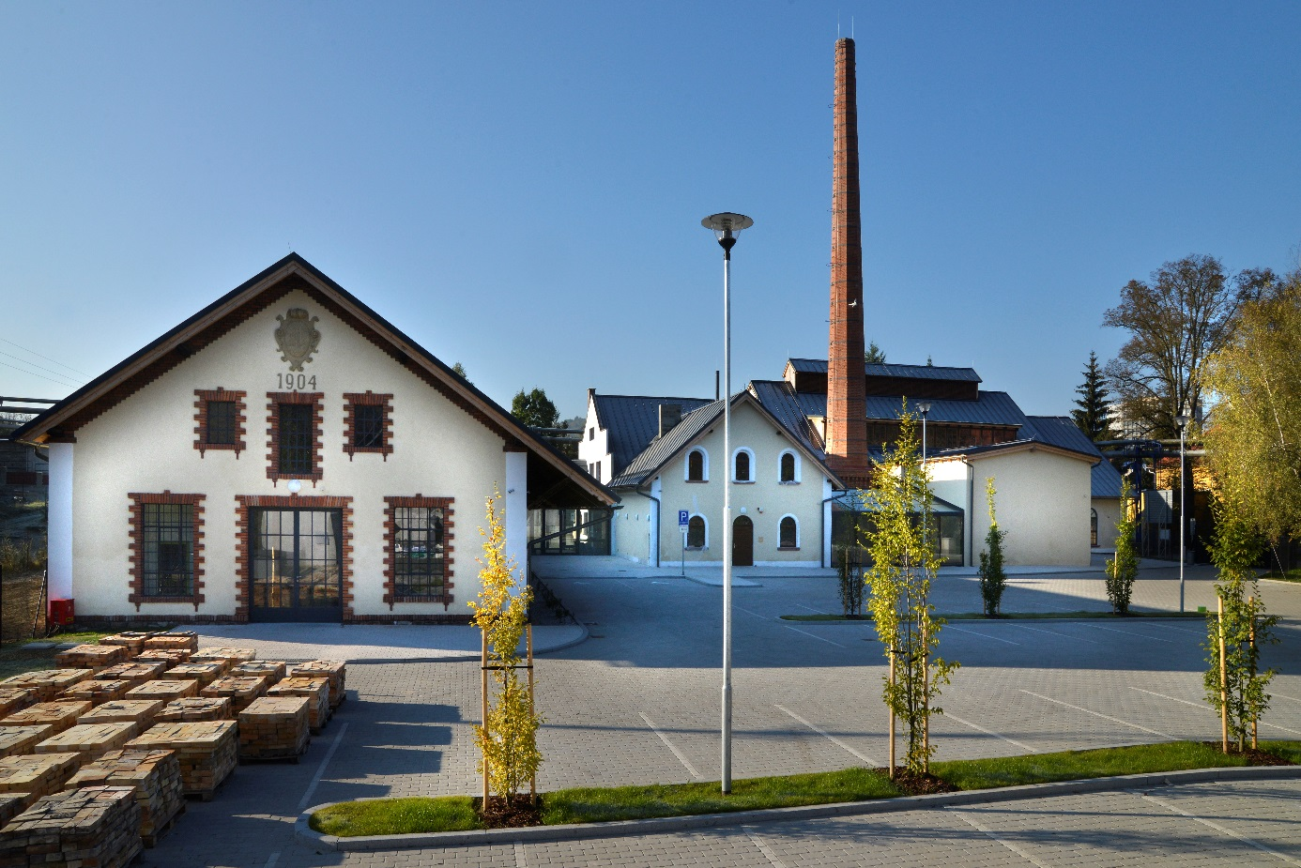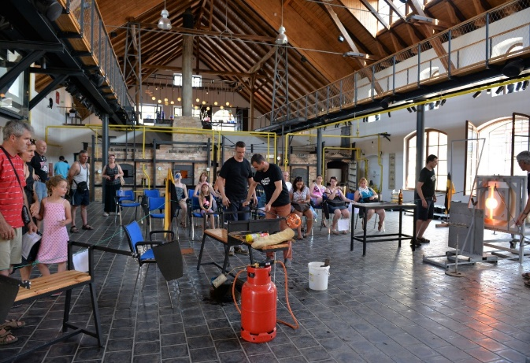
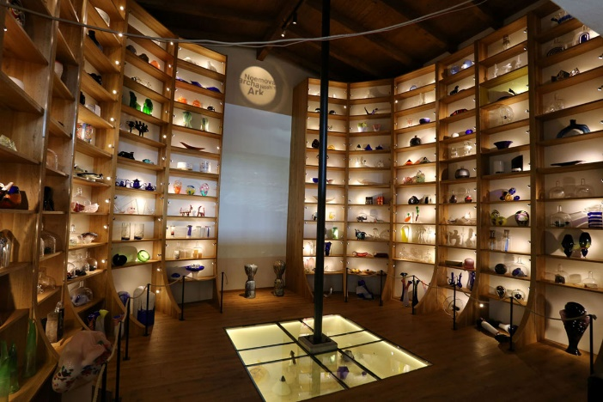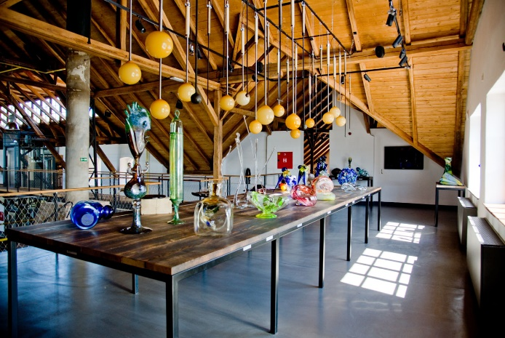

fota z výstavy IGS ve Sklářském muzeu v Novém Boru (foto: Gabriel Urbánek)
